令和４年度

国の施策並びに予算に関する提案・要望
（港湾関連）

令和３年７月

大 阪 港 湾 局

目 次

１．新型コロナウイルス感染症対策の充実･････････････････････････････････  ２．ポストコロナにおける大阪・関西経済の再生・復活･･･････････････････  ３．安全・安心な暮らしを支える都市インフラづくり･････････････････‥･  【個別要望事項】････････････‥･･･････････････････････‥･･･････････････････････‥････････‥･･･ | １  １  ４  ５

令和４年度国の施策並びに予算に関する提案・要望
（港湾関連）

日頃から、大阪港湾局の港湾行政の推進につきまして、格別のご高配と ご協力を賜り、厚くお礼申し上げます。
新型コロナウイルスの世界的な感染拡大を受け、まさに「いのち」との向き合いが世界中で問われる中、ポストコロナを見据え、大阪の成長のカギを握るのは、未来を拓くシンボルである大阪・関西万博の成功と、大阪府市が一体となって取り組む新たな社会の実現です。
東西二極の一極として、大阪が成長・発展するためには、府市一体で都市の力を最大限に引き出し、国際的な都市間競争に勝ち抜き、新たな成長を成し遂げていくことが重要です。
そのためには、大阪・関西万博のインパクトも活かしながら、大阪港と府営港湾をあわせた、いわゆる大阪“みなと”の西日本のゲートウェイとしての機能強化を図り、成長を支える都市インフラの整備や経済とくらしを支える安全・安心な基盤整備づくりを着実に進めていかなければなりません。
また、ひとたび大阪都市圏に大規模災害が発生すると、その被害の影響はわが国全体に及び、国家として大きな損失となります。大阪・関西の重要性を踏まえ、南海トラフ巨大地震をはじめ、今後起こる可能性のある大規模災害から、人命を守ることを最優先に、甚大な被害や経済損失を未然に防ぐためには、国家的な観点から事前防災・減災対策を早急に実施していく必要があります。
令和４年度の国家予算編成に当たりましては、これらの趣旨を十分ご理解いただき、以下に提案する施策の具体化、実現のため、格別のご配慮を賜りますようお願い申し上げます。
大阪府知事 吉村 洋文
- 新型コロナウイルス感染症対策の充実

１－１ 社会経済活動回復に向けた取り組み 大阪府・大阪市
新型コロナウイルス感染拡大の防止に向けた人・モノの移動制限や営業自粛等の影響を受け、地域経済や府民・市民の暮らしは非常に厳しい状況が続く中、大阪港・府営港湾におけるフェリー旅客及び取扱貨物の落ち込みは非常に大きく、今なお、感染拡大前の水準には至っていない。
コロナ禍においても、「大阪みなと」として、国際競争力の強化を推進する大阪港・府営港湾の旅客船利用者数・取扱貨物量の回復・拡大に向けた船舶運航事業者及び物流関係事業者等への直接的な支援措置を講じること。

- ポストコロナにおける大阪・関西経済の再生・復活

２－１ 2025年日本国際博覧会の成功に向けた取り組みの推進 大阪市
・関連するインフラ施設の整備に対する支援措置の実施
ポストコロナにおける成長・発展の起爆剤として、大阪・関西万博を着実かつ円滑に開催し、開催後の大阪・関西の成長基盤となるよう、様々な輸送改善と来場者の安全な移動や滞在に寄与する「会場周辺のインフラ整備」とともに、「アクセスの向上」「安全性の向上」「にぎわい・魅力の向上」に資するインフラ整備にかかる財政支援を行うこと。
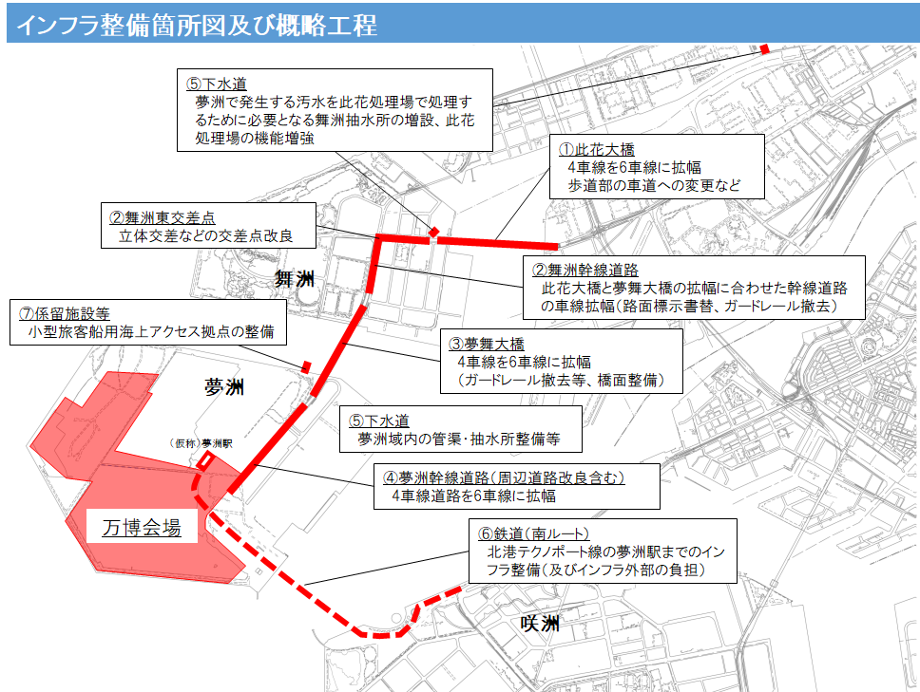

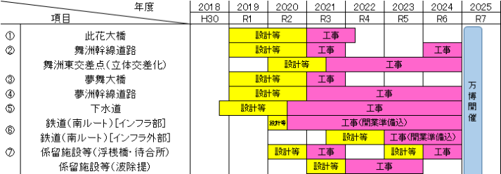

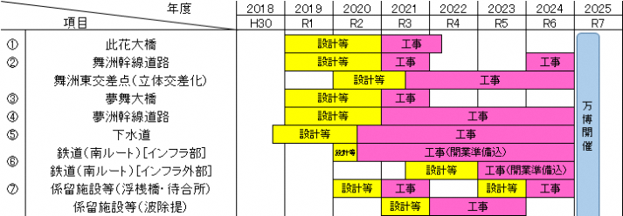

２－２ 大阪湾諸港の機能強化 大阪府・大阪市
- 国際コンテナ戦略港湾として国際競争力を継続的な強化に加え、脱炭素社会の実現に資する港湾の形成が求められる中、阪神港では、新型コロナウイルスの影響により縮小した港勢の回復及び拡大を目指し、港湾施設（係留施設、道路、臨港鉄道等）の整備に必要な予算を確保すること。さらに、AIターミナルの実現に向けた取組の強化を行うこと。また、特定港湾運営会社が行う集貨事業への支援強化や、新たな貨物創出に向けた支援制度の拡充などを行うこと。

《国際コンテナ戦略港湾の実現による圏域の発展》
○集貨
・特定港湾運営会社等が実施する集貨事業の実施に必要な予算の確保と補助対象の拡大
○創貨
・物流施設の整備に係る補助制度（補助率1/3）における補助対象の拡大
○競争力強化
・コンテナ物流の円滑化に寄与する道路や臨港鉄道等の整備、夢洲コンテナターミナル拡張、
CONPASを含むAIターミナルの実現に向けたシステム導入等に対する必要な予算の確保
・コンテナターミナルの下物会社である埠頭会社に対する国の支援強化
・堺泉北港汐見沖地区岸壁整備推進及び堺2区新規岸壁の着手

② 分散する中古車ヤードによる横持ち等非効率な荷役を解消するとともに、モーダルシフトの進展に対応するＲＯＲＯ機能等の強化を図るため、堺泉北港 汐見沖地区 夕凪２号岸壁を着実かつ早期に整備すること。
また、関西で唯一海上アクセス可能な基幹的広域防災拠点としての機能を更に強化するため、堺泉北港堺２区の岸壁整備を早期に着手すること。
コンテナ貨物の集貨（ｲﾒｰｼﾞ）

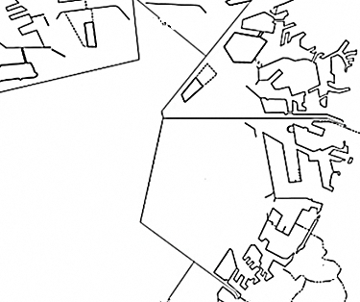
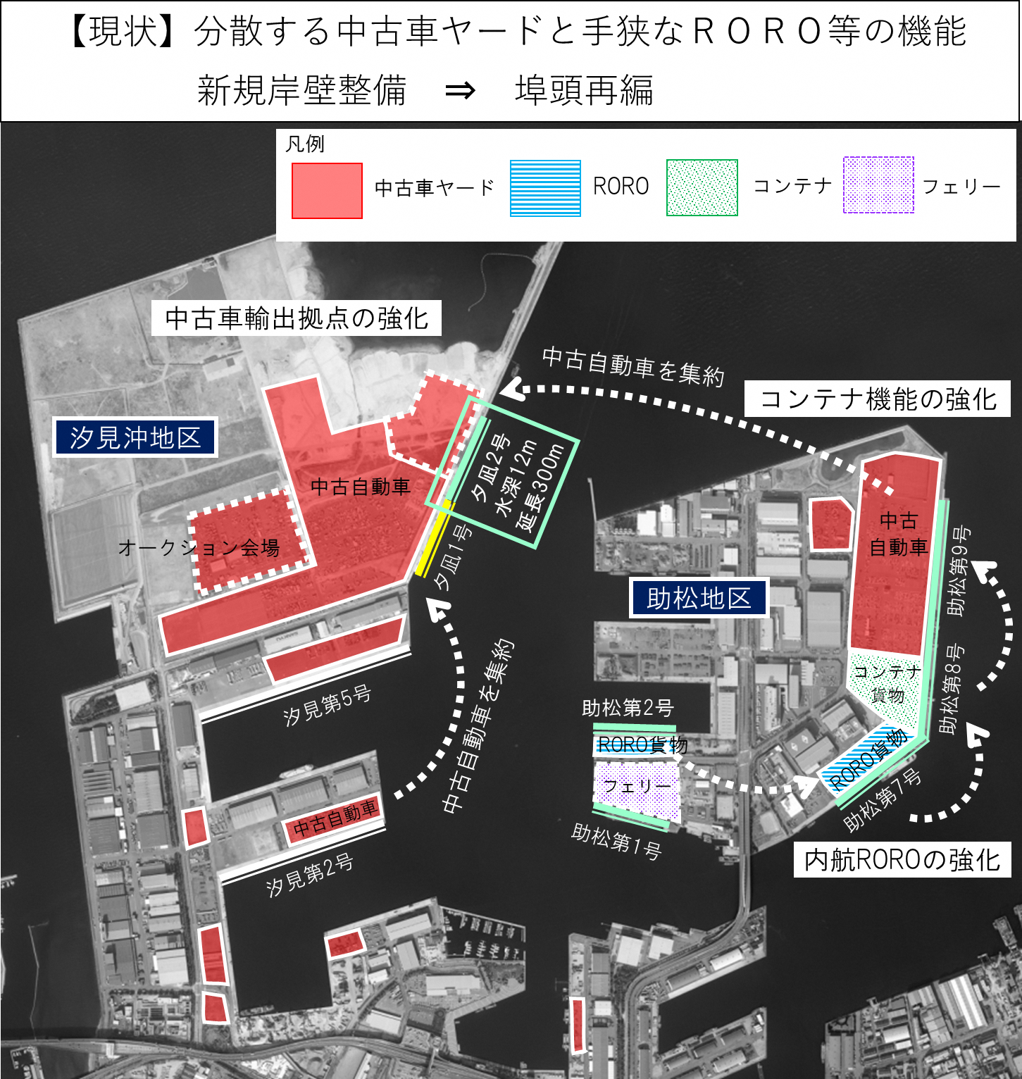
阪神港
（大阪港）

集めた貨物を
阪神港から輸出

集めた貨物を
阪神港へ
堺泉北港
西日本・関東方面からコンテナ貨物を集貨

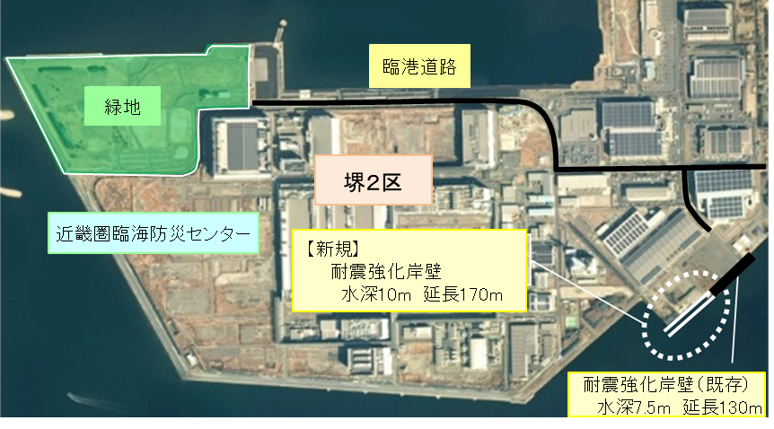

- 西日本３位の輸入量を誇る合板の主力岸壁である堺泉北港汐見第３号岸壁において、老朽化による施設の安全性を確保するため、残る１６０ｍ（全長５５５ｍ）について、引き続き必要な財源措置を講じること。

- 大阪府・大阪市の内部組織を統合する「大阪港湾局」を設置したが、大阪湾諸港の更なる国際競争力強化には、港湾運営会社をはじめ、港湾管理の広域的な一元化が必要であり、 その実現に向けて、所要の制度改正等、必要な措置を講じること。

３．安全・安心な暮らしを支える都市インフラづくり

３－１ 南海トラフ巨大地震に伴う津波浸水対策等 大阪市
- 南海トラフ巨大地震により想定される甚大な津波浸水被害に備え、大阪府・大阪市では、平成26年度から10年間での緊急的な既存の防潮堤の耐震・液状化対策に取り組んでいる。
「本対策を確実に推進させるために必要な交付金の大幅な増配分等、財政支援の拡充」、「背後に危険物取扱施設が大規模かつ近接して立地している此花地区においては、対策に高度な技術力を要することから、国直轄事業による堤防耐震対策の早期事業化」を図ること。

- また、令和２年度に講じられた「防災・減災、国土強靭化のための５か年加速化対策」を活用し、災害予防の徹底に取り組んでいるところであるが、強力かつ計画的に国土強靭化を推進するためにも、「５か年加速化対策」に必要な予算・財源の安定的な確保・配分を行うこと。
・南海トラフ巨大地震に伴う津波浸水想定（：浸水区域）

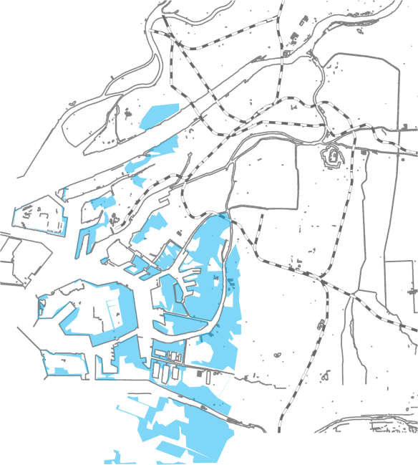
津波浸水想定図
【対策前】
R3末時点 未対策箇所
直轄事業要望箇所
津波浸水想定図
【対策後】

被害想定
死者数 約12万人（市域）
経済被害 約28.8兆円（府域）

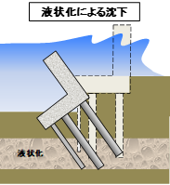

市域浸水面積
約7,100ha （※１）
うち浸水深1m以上
約4,300ha（※２）
市域浸水面積
約1,900ha（約7割減）
うち浸水深1m以上（※２）
約500ha（約9割減）

※１「大阪府防災会議 南海トラフ巨大地震災害対策等検討部会」による想定
※２ 津波浸水深1m以上の範囲については、避難していない人の死亡率100％と想定

３－２ 都市基盤施設の老朽化対策の推進 大阪府・大阪市
高度経済成長期に整備された大量の都市基盤施設は、今後、一斉に老朽化が進むことから、大阪府・大阪市では、府民・市民の安全・安心の確保に向け、個別施設毎に維持管理計画を順次策定し、予防保全の観点を重視した戦略的な維持管理に取組んでいる。

- 引き続き、適切かつ着実に老朽化対策を進めるため、港湾・海岸施設の長寿命化対策や更新について、各施設の状況に応じて的確に対応できるよう、必要な財源措置を講じること。

- また、現在、地方単独費で実施している港湾・海岸施設の定期点検及び修繕・更新計画策定等について、交付金や起債が充当できるよう、制度の充実を図ること。加えて、交付金要件の緩和・重点配分対象施設の拡大・補助率の嵩上げ等、拡充を図る こと。

個別要望事項

- 港湾保安対策事業の推進 大阪府・大阪市
国際船舶・港湾保安法を踏まえ、大阪港・堺泉北港・阪南港に設置した埠頭保安対策設備（監視装置、保安照明、フェンス等）の更新を着実に実施するため、交付金等制度の新設を図ること。

（２）高規格臨港道路等の地方への管理委託の廃止 大阪市
国直轄事業で整備された高規格臨港道路（夢咲トンネル）及び高規格コンテナターミナル（夢洲C10・C11）の泊地について、地方に財政負担を課している管理委託を廃止すること。

